****一．选择题

1．（2018福建质检）为了减少污染，工业废气需用静电除尘器除尘，某除尘装置如图所示，其收尘极为金属圆筒，电晕极位于圆筒中心。当两极接上高压电源时，电晕极附近会形成很强的电场使空气电离，废气中的尘埃吸附离子后在电场力的作用下向收尘极运动并沉积，以达到除尘目的。假设尘埃向收尘极运动过程中所带电量不变，下列判断正确的是

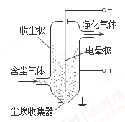

A．金属圆筒内存在匀强电场

B．金属圆筒内越靠近收尘极电势越低

C．带电尘埃向收尘极运动过程中电势能越来越大

D．带电尘埃向收尘极运动过程中受到的电场力越来越小

【答案】 D

【考查内容】本题以处理工业废气中的静电除尘器为素材，主要考查静电场，电场线，电场强度、电场力、电势能、电势等知识。侧重考查理解能力，要求考生对电场的相关概念的联系和区别有清楚的认识。体现物质观念、运动观念、能量观念、模型建构与STSE等物理核心素养的考查。

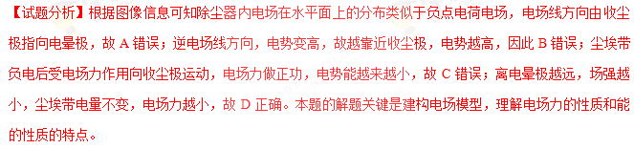

2.（2018北京密云模拟）利用静电除尘可以大量减少排放烟气中的粉尘。如图是静电除尘装置的示意图，烟气从管口*M*进入，从管口*N*排出，当*A*、*B*两端接上高压后，在电场作用下管道内的空气分子被电离为电子和正离子，而粉尘在吸附了电子后最终附着在金属管壁上，从而达到减少排放烟气中粉尘的目的。根据上述原理，下面做法正确的是 （ ）

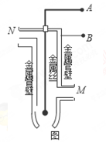

A．*A*端接高压正极，*B*端接高压负极

B．*A*端接高压负极，*B*端接高压正极

C．*A*端、*B*端都接高压正极

D．*A*端、*B*端都接高压负极

【参考答案】B



3．（多选）某静电除尘设备集尘板的内壁带正电，设备中心位置有一个带负电的放电极，它们之间的电场线分布如图所示，虚线为某带电烟尘颗粒(重力不计)的运动轨迹，A、B是轨迹上的两点，C点与B点关于放电极对称，下列说法正确的是(　　)

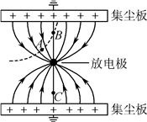

A. A点电势低于B点电势

B. A点电场强度小于C点电场强度

C. 烟尘颗粒在A点的动能小于在B点的动能

D. 烟尘颗粒在A点的电势能小于在B点的电势能

【参考答案】 AC

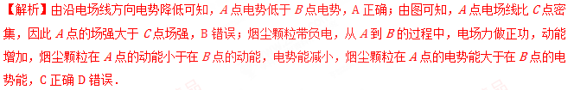

4.(多选)如图5所示为一产生聚焦电场的装置，由电极*A*1、*A*2、*A*3、*A*4构成。图中虚线为等势线，关于中心线*z*轴上下对称，相邻等势线间电势差相等。图中*P*、*Q*、*R*是一个从左侧进入聚焦电场的带正电粒子的运动轨迹上的三点，则可以确定(　　)

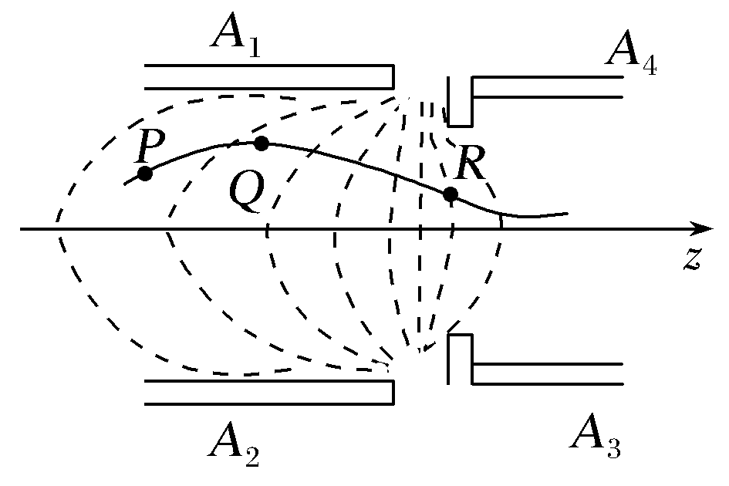

图5

A.该装置是由两个平行板电容器*A*1*A*2、*A*3*A*4构成

B.该聚焦电场方向在中心线上与*z*轴方向一致

C.带正电粒子从*Q*点到*R*点的过程中电势能减少

D.若将带正电粒子束从右侧射入聚焦电场，则一定被会聚

【参考答案】BC

